Voici
l’allure des courbes illustrant
ma prévision
de l’évolution naturelle
du Rézo-Pro-Phy^{xyZ}.
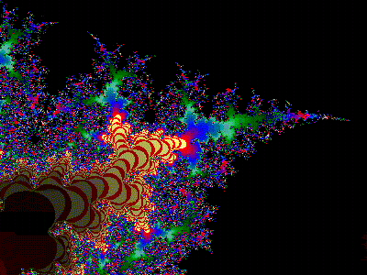
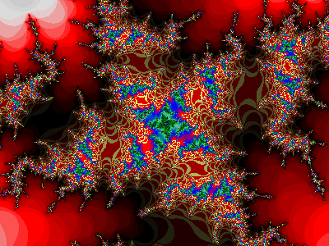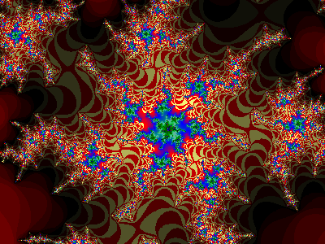

Ce sont des créations
qui partent de
L’Éternel noir Non-manifesté,
ici sous forme de Particules de lumières,
libre de se mouvoir en tout sens,
et libre s’exprimer en toutes couleurs,
appelées fractals naturels.

Chaque Particules
évoluant Librement,
fait apparaître d’abord
un désordre général,
comme la purée de Particules
présentes au tout début de
la Manifestation de notre Univers,
et qui est analogue à une population
d’Individus,
qui éventuellement naturellement
entre en interrelations
les Uns avec les Autres,
et il suffira qu’Un et Deux
commence un à Se mouvoir
selon un modèle qui peut
se communiquer à l’infini...
pour créer une zone d’univers
avec une allure déterminé par
le mode d’évolution de chaqu’Un
et de l’ensemble.

Le Mouvement
environnant chaqu’Un,
faisant apparaître
dans son image d’ensemble,
une nouvelle
zone
qui commence à s’organiser,
générant un mouvement
de communication
d’un modèle de
fonctionnement,
qui pourra se communiquer
à l’infini...

Du noir Non-manifesté,
Se manifeste une Variété
d’Autres Soi-mêmes,
Individualités capable de
S’Auto Diriger,
et de S’Organiser
en des réseaux pouvant
se communiquer
la même in-formation,
in-formant les formes
de leurs manifestations,
de leurs créations et existences!

Cela apparaissant comme des paterns,
des modèle qui se répètent cycliquement.

Dans notre réseau,
ce qui peut se répéter en cycle,
c’est l’essentielle formule magique!
c’est l’essentiel de l’ensemble de notre modèle
que Nous pouvons communiquer
des Uns aux Autres,
et comme un bon jardinier,
enrichir notre milieu de culture,
afin d’y semer et d’y récolté en abondance.

Ce que fait notre Rézo,
en donnant à tous gratuitement
la possibilité de S’enrichir d’énergie monétaire,
(illustré dans le dessin comme
les zones de couleurs homogène,
passant du blanc au rose,
puis en variété de couleurs)
et ainsi la possibilité de Se procurer des biens.
(Manifestés comme les zones de variété de couleurs.)

Ce qui apparaît dans cette image,
c’est le processus
qui naît de la création de l’Un,
qui Se manifeste en une variété
d’Autres Soi-mêmes,
qui inter-communiquent progressivement
avec de plus en plus... plusieurs,
processus qui s’auto génère
en contribuant à
nourrire d’énergie,
pour Nous monétaire.

Les zones que Nous pouvons interprété
comme les couches de roses
jaillissant de la pénétration du milieu
par une variété d’êtres avec richesses
manifestées en livings coulours!
et même en zones de lacs et jardins!
comme un évolution en degrés de complexités
vers un enrichissement de variétés désirées.
!
$
$$
$$$
$$$$$
$$$$$$$$
$$$$$$$$$$$$$
$$$$$$$$$$$$$$$$$$$$$
$$$$$$$$$$$$$$$$$$$$$$$$$$$$$$$$$$
Les Communicateurs du
Rézo-φ
contribuent à S’enrichir eux-même,
en moyens d’échange monétaires
pour S’enrichir
de ce qu’Ils Désirent;
ce qui est représenté par
les multipoints de couleurs variés,
évoluant dans leur milieu,
et communiquant de l’énergie
uniformément rose
comme une énergie universelle
en potentielle de se
transformer en variété d’autres
désirabilités.

Du blanc anémique...
des éjections de Roseurs
jaillissent par la pénétration
de ce milieu,
des avancées des Communicateur(e)s
de créations d’abondances
manifestées par ce fractal
sous forme
des zones de jardins vert
et de leurs multicolores habitants,
zones émergeant des
mers bleus,
émergeant elle-même
des profondeur même.

Énergie rose
comme zones enrichies,
ayant les moyens d’échanger
avec la société créatrice d’abondance,
pour s’y intégrer chacun selon
ses Désirs.

Création entreprise
avec un partage des profits,
qui permet aux Vivants qui le désirent,
de transformer cette énergie
sous forme de richesses
manifestées sur notre Terre,
Nous l’espérons,
en Beauté!

O!
en tant qu’Artiste Créateur,
Je consacre mon Art
à sa Divine fonction
de Créer de la Beauté,
dans nos Essentiallités,
afin de faire Jouir la Terre,
de Désirabilités à Contemplées,
la faisant Aimée,
avec Nous Tous qui l’Habitons.

Retour vers le Rézo
qui désire enrichir d’Amabilités
notre Être Plenète Terre.

